“Evitar el embarazo no es un mal absoluto”
Francisco reabre el debate ético a propósito del zica

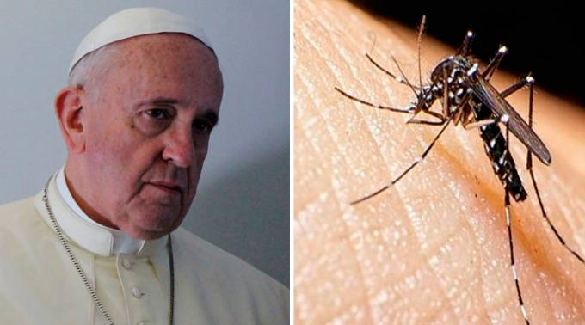

[Por: Óscar Elizalde Prada – Publicado en Vida Nueva España No. 2.978 y en el Blog http://sociedadculturayreligion.blogspot.com.co]

Aunque todavía no se ha demostrado la posible relación entre el auge del virus del zika y el alarmante crecimiento de casos de malformación neonaltal en algunos países latinoamericanos, principalmente en Brasil, la problemática de saneamiento básico (Vida Nueva No. 2977) ya perfila algunos matices bioéticos y morales.

Así lo hizo ver el propio papa Francisco al finalizar su visita a México, durante la conferencia de prensa en el vuelo de regreso a Roma, interpelado por la angustia y el “riesgo mayor” que podría suscitar el zika en las mujeres embarazadas: “algunas autoridades han propuesto el aborto o evitar el embarazo. En este caso, ¿la Iglesia puede tomar en consideración el concepto de «mal menor»?”, preguntó la corresponsal de COPE, Paloma García Ovejero.

Con frecuencia, el concepto del «mal menor» es aplicado como principio de argumentación práctica y situada. “En el campo de la ética médica es muy usado en los debates referidos a la evaluación moral de las intervenciones médicas con efectos negativos, ligado al principio terapéutico”, explica el marista Marcelo Bonhemberger, miembro del comité de bioética del Hospital São Lucas de la Pontificia Universidad Católica de Rio Grande do Sul, en Porto Alegre, destacando que “este principio no está exento de posibles ambigüedades: ante la inminencia de males inevitables, se sopesa su minimización y se escoge el mal menor para evitar el mayor”.

Con un talante pastoral, Bergoglio respondió sin divagar que “el aborto no es un «mal menor»: es un crimen. Es echar fuera a uno para salvar a otro. Es lo que hace la mafia. Es un crimen, es un mal absoluto”. Alberto Bochatey, obispo auxiliar de la arquidiócesis de La Plata, presidente de la comisión de salud de la Conferencia Episcopal Argentina e integrante del departamento de Familia, Vida y Juventud del CELAM, coincide con la postura ética del sucesor de Pedro: “el aborto no es una solución progresista. Pretender resolver un problema terminando con la vida de un ser humano. Matar a una persona con cualquier grado de patología no es una solución humana válida, justa ni digna”.

Francisco también fue claro al decir que “el aborto no es un problema teológico: es un problema humano, es un problema médico. Se asesina a una persona para salvar a otra –en el mejor de los casos– o para vivir cómodamente. Va contra el juramento hipocrático que los médicos deben hacer. Es un mal en sí mismo, pero no es un mal religioso al inicio: no, es un mal humano”.

El jesuita Carlos Novoa, docente de la Pontificia Universidad Javeriana, en Bogotá, manifiesta su adhesión a estas afirmaciones aduciendo que “es un problema humano porque a la luz de la Constitución Gaudium et Spes toda teología cristiana es una antropología”. Dicho de otro modo, “porque es un problema teológico es un problema humano para el creyente, pues para el no creyente los problemas teológicos no existen”.

Sin embargo, es un asunto que compete a todos, creyentes y no creyentes, como propone la teresiana Cristina Robaina, asesora de la Escuela Social del CELAM: “es preciso superar la falsa oposición entre bioéticas laicas o seculares y bioéticas religiosas o confesionales, para apostar por la integración de búsquedas interdisciplinares, interculturales e interreligiosas, en vez de privilegiar alternativas fáciles y rápidas –tipo receta– para responder a la emergencia del zika”.

Anticonceptivos

Asimismo, con relación a los métodos anticonceptivos, el Sumo Pontífice ha subrayado que “evitar el embarazo no es un mal absoluto”, evocando la excepcional «píldora congolesa» del beato Pablo VI quien “en una situación difícil en África permitió a las monjas usar anticonceptivos para casos de violencia”. Para Novoa lo dicho por Francisco es coherente con el sensus ecclesiae de los dos últimos Sínodos de los obispos, donde se ha planteado que “la planificación familiar y el uso de métodos anticonceptivos no abortivos es un asunto que en última instancia le corresponde a la pareja decidir en conciencia”.

Desde el punto de vista de la bioética, Bochatey recuerda que “en el campo de la ginecología, muchas veces, los médicos deben prescribir medicamentos para ciertas patologías específicas que, sin embargo, tienen un efecto anticonceptivo secundario, no deseado e inevitable”. En este mismo sentido, “si las autoridades médicas indican un riesgo elevado y esperable de un daño serio para la vida del posible hijo a ser engendrado y los padres no encuentran otro camino responsable, deben seguir las indicaciones médicas más serias y certeras”, añade el obispo.

Con todo, el marista Bonhemberger apunta que “es importante buscar orientación profesional para que las decisiones que se tomen sean proporcionales a la realidad del problema”, y añade que “en la búsqueda del menor mal posible urge desarrollar investigaciones científicas que puedan prevenir, combatir y erradicar esta epidemia”. Por su parte,

Francisco ha pedido a los médicos “que hagan de todo” para encontrar las vacunas que se requieren.

Claves maestras

Por su papel en la obtención de vacunas y en la realización de tratamientos adecuados, los comités de investigación y los comités de ética hospitalaria se postulan como “claves maestras” para el combate eficaz del virus del zika. Así lo refiere la religiosa uruguaya Cristina Robaina, magíster en bioética: “los primeros tiene la responsabilidad de evaluar y dictaminar los protocolos de investigación en seres humanos, así como formular las recomendaciones de carácter ético, mientras que los segundos tiene la función de análisis, discusión y apoyo en la toma de decisiones respecto a problemas o dilemas bioéticos que surgen en la práctica clínica”.

@OscarElizaldeP

